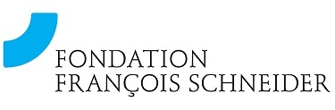
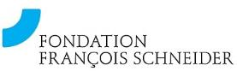
Pressemappe

Talents
6. Ausgabe
Contemporains

Vom 17. märz bis 27. mai 2018
Zentrum für zeitgenössische Kunst der Fondation François Schneider, Wattwiller (Haut-Rhin)
Vernissage : Freitag 16. märz 2018 ab 18:00 Uhr

Mathieu Bonardet • Muriel Bordier • Asieh Dehghani • Laurent Mareschal • Johan Parent • Paul Souviron
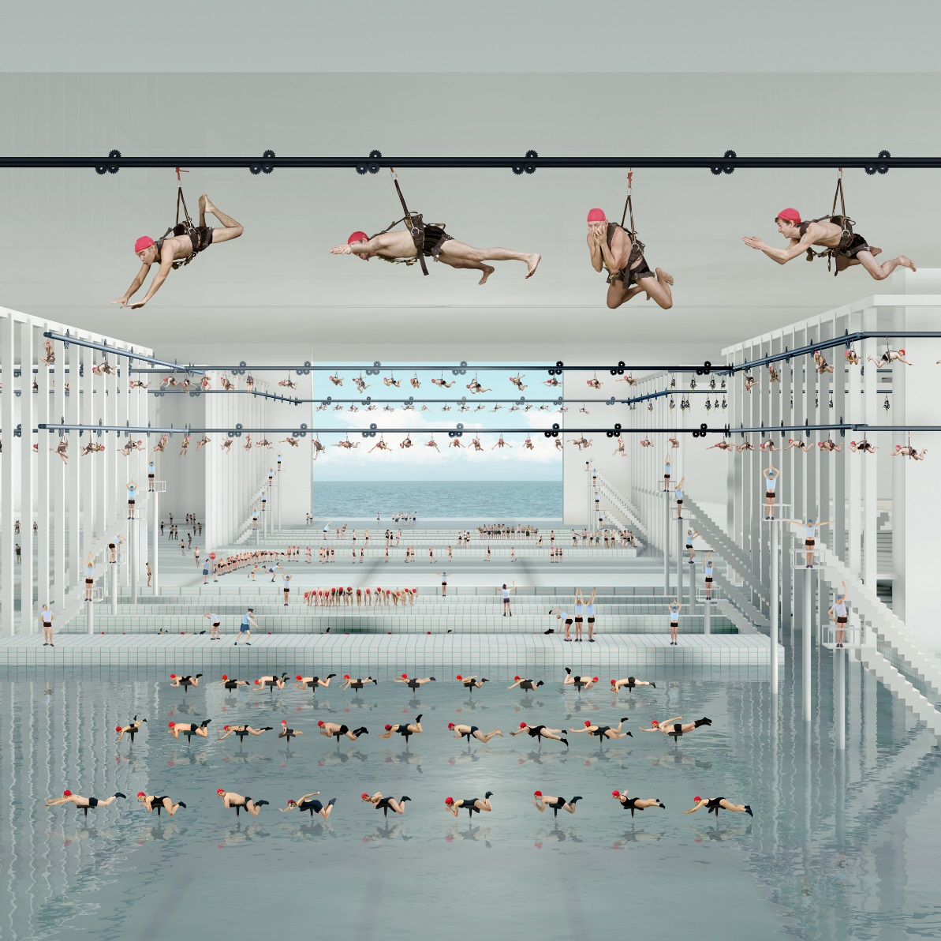

Talents
6. Ausgabe
Contemporains

Vom 17. märz bis 27. mai 2018
Vernissage : Freitag 16. märz 2018 ab 18:00 Uhr

Seit dem Jahr 2011 veranstaltet die Fondation François Schneider jährlich einen internationalen Wettbewerb zum Thema Wasser, „Talents Contemporains“, der allen Disziplinen der bildendenden Kunst und allen Nationalitäten offen steht.

Für die 6. Ausgabe haben mehr als 800 Künstler bisher unveröffentlichte Werke oder Projekte eingereicht, unter denen die 6 Preisträger ausgewählt wurden.
Die heutige Ausstellung ist den Arbeiten von Muriel Bordier, Mathieu Bonardet, Asieh Dehghani, Laurent Mareschal, Johan Parent und Paul Souviron gewidmet. Interaktive Ströme, gezeichneter Abgrund, fotografierte Thermalbäder, gefilmter Fluss, choreographierte Waschanlage oder geformte Welle sind ihre verschiedenen Vorschläge.

Aufgrund unterschiedlicher Ausbildungen und Werdegänge, einzigartiger Bildsprachen, ist es schwierig, alle hier vorgestellten Werke zu thematisieren und unter einer Bezeichnung zusammenzufassen, auch wenn sie alle Wasser als gemeinsamen Leitfaden haben. Doch wenn das Thema Wasser auch Raum und Zeit durchquert, ist es doch ein weites Feld und so reichen die verschiedenen Herangehensweisen der Künstler von der Frage flüssig-fest bis hin zu Themen wie Grenzen oder Dürre.

Wir sollten darin vielmehr ein Abbild der heutigen Welt und des konstanten Platzes des Menschen in ihrer Mitte sehen. Mit ihren uniformen Schwimmern mokiert sich Muriel Bordier über ihre Zeitgenossen und uns selbst, Mathieu Bonardet nutzt Ströme und Abgründe, um Räume und filigrane menschliche Beziehungen in Frage zu stellen. Asiah Dehghani ist besorgt über den Wassermangel im Iran und verbindet damit Vorstellungen wie Gemeinschaft und Identität, während Laurent Mareschal mit einem interaktiven Gedicht Strudel aus Worten erschafft und uns von innerer Zerbrechlichkeit und Schwäche erzählt. In einer eher experimentelleren Art spielt Johan Parent mit der Mechanik von Objekten während Paul Souviron versucht, die Form des Wassers zu erfassen.

Wir können uns diese Ausstellung daher als einen Spaziergang in unterschiedlichen Welten vorstellen, als die Entdeckung der preisgekrönten sowie ergänzender Werke, als kleine Module, die einzeln gelesen aber, je nach unseren Wahrnehmungen und Sensibilitäten, auch untereinander verbunden werden können.

Über den Wettbewerb
Die Fondation François Schneider ist bestrebt, neue Talente hervorzubringen, sie zu begleiten, der breiten Öffentlichkeit vorzustellen und zeitgenössisches kreatives Schaffen zum Thema Wasser zu fördern.

Mit dem 2011 ins Leben gerufenen Wettbewerb „Talents Contemporains“ unterstützt François Schneider diese Künstler insbesondere mit dem Erwerb ihrer Werke, einer Ausstellung im Zentrum für zeitgenössische Kunst der Stiftung und der Herausgabe eines Katalogs.
Unter den vorab von 4 Expertenkommissionen ausgewählten 40 Finalisten, wählt die aus namhaften Persönlichkeiten zusammengesetzte Internationale Grand Jury maximal sieben Preisträger aus.

Die jährliche Dotation beträgt 300.000 €. Die 7 Preisträger erhalten jeweils 20.000 € für den Erwerb ihrer Werke. 160.000 € sind zudem als Hilfe für die Realisierung der in Projektform eingereichten Werke vorgesehen.

Die Stiftung fördert diese Künstler danach durch Leihgaben von Werken, Wanderausstellungen, Teilnahme an Festivals und durch die regelmäßige Veröffentlichung von aktuellen News zu jedem einzelnen in ihren sozialen Netzwerken.

Die Internationale Grand Jury der 6. Ausgabe bestand aus:
Jean-Noël Jeanneney - Vorsitzender der Jury; Michel Grilli – Sammler und ehemaliger Leiter des Ausschusses für den Erwerb von zeitgenössischen Kunstwerken der Europäischen Investitionsbank; Daniel Lelong – Galerie Lelong (Paris & New York); Rosa Maria Malet – Direktorin der Joan Miró Stiftung (Barcelona; Ernest Pignon-Ernest, bildender Künstler, Zeichner, Fotograf; Fabrizio Plessi – Künstler und im Jahr 1986 Vertreter Italiens bei der 42. Biennale in Venedig.
MATHIEU BONARDET
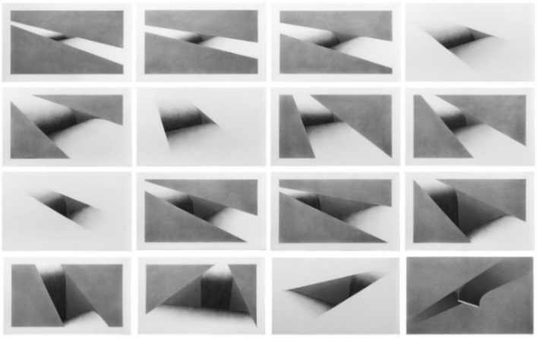
Mathieu Bonardet, Gouffres, 2016
16 Zeichnungen, jeweils 55 x 90 cm
Die Kraft und die Zerbrechlichkeit der Serie Gouffres ist ein Spiegel der bildlichen Arbeit, die Mathieu Bonardet seit Anfang der 2010er Jahre entwickelt: ein Werk in Spannung, in dem Leere und Fülle koexistieren.
Mathieu Bonardet, ausgebildet an den Beaux-Arts in Paris, unter anderem in der Werkstatt des Malers Djamel Tatah, nimmt rasch Abstand zum Kolorismus, um sich auf den Raum, die Trennung zwischen der Linie sowie die Reflexion über Leere und Fülle zu konzentrieren. Graphit und Papier werden schnell zu seinen bevorzugten Ausdrucksmitteln. Er zieht Linien in die Unendlichkeit und sättigt seine Flächen durch repetitive Gesten. Dieses Streben nach Perfektion erweist sich als illusorisch.
Das im Jahr 2016 entwickelte Gouffres (Abgründe) kann als besonderes Werk im Korpus des Künstlers betrachtet werden: aus 16 Zeichnungen bestehend, leitet die Serie eine neue Etappe ein, da seine Arbeiten bis dato als Diptychon oder einzeln dargestellt wurden. Der Dialog beschränkte sich auf zwei Elemente. In Gouffres haben wir eine Filmsequenz, einen Kontaktabzug vor uns.
Ebenso methodisch und organisiert entworfen wie seine gesamte Arbeit, benutzt der Künstler auch hier in erster Linie die Skizze, um mit der Erforschung von Form und Raum zu beginnen. Geometrie und Perspektiven spielen dabei eine große Rolle. Bei seiner akribischen Vorgehensweise ist es wichtig, das Verhältnis zum Maßstab aber auch zum Körper zu hinterfragen. Tatsächlich benutzt Mathieu Bonardet seinen eigenen Körper als Referenzmaßstab. Während eines 6-monatigen Hochschulaustauschs in New York entdeckt er den zeitgenössischen Tanz, die repetitive Geste, den Bewegungsspielraum und gestaltet sogar einige Aktionszeichnungen, bei denen er bis zur Erschöpfung Linien und Kreise auf die Wand malt. Diese performative Seite spielt eine große Rolle in seinem Schaffensprozess. Auch wenn der Betrachter nicht am Entstehungsprozess teilhat, kommt das körperliche Erleben des Besuchers à posteriori. Letzterer wird magisch von der Kraft der gezeichneten gegensätzlichen Strömungen angezogen und unmittelbar von der Zeichnung überwältigt. Die oft auf Holz aufgezogenen Zeichnungen, ein Versuch Zerbrechlichkeit in Robustheit umzuwandeln, werden dann wie Skulpturen auf den Boden gestellt. Sie hinterfragen den Bezug zum Boden, ist es ein Eintauchen in die Abgründe oder eine Elevation? Schritt für Schritt offenbart sich das Volumen, der Künstler hat im Übrigen kürzlich eine Metallskulptur entworfen, die Weiterentwicklung seiner zweidimensionalen Werke.
In den überwiegenden Werken M. Bonardets kollidieren tektonische Platten miteinander, Spalten treten auf und bilden einen räumlichen Bruch, der über seinen formellen Aspekt hinaus, zweifellos eine Anspielung auf die gesamte Symbolik zwischenmenschlicher Beziehungen ist.
Geboren 1989, in Frankreich | Lebt und arbeitet in Paris.
Biographie
Abschluss an der École Nationale Supérieure des Beaux-Arts in Paris im Jahr 2013. Weil er seine Bilder beim Malen bis ins Grau verschmutzt, ersetzt er seine Farbtuben schnell durch einen Bleistift und wendet sich nach und nach seiner aktuellen Technik zu. 2011 verbringt er ein Jahr am Hunter College in New York. Der Einfluss von Künstlern wie Richard Serra oder Robert Smithson inspiriert seine grafischen und minimalistischen Linien, er integriert dabei jedoch echte körperliche Bewegung in seine Arbeit.
Mathieu Bonardet war Preisträger bei verschiedenen Wettbewerben: Diamond Preis (2010), Preis agnès b. der Amis des Beaux-Arts (2011), der Preis für die beste Zeichnung vom „Le cabinet des amateurs“ (2013), 34. International Takifuji Art Award (2013). 2013 ist er Finalist beim Prix découverte vom Palais de Tokyo.
Seine Arbeiten wurden im Museum der Schönen Künste in Angers, in der König Galerie in Berlin und im Kulturzentrum „Ferme de Buisson“ ausgestellt.
Er wird von der Galerie Jean Brolly (Paris) vertreten.
Website des Künstlers: mathieubonardet.com
MURIEL BORDIER
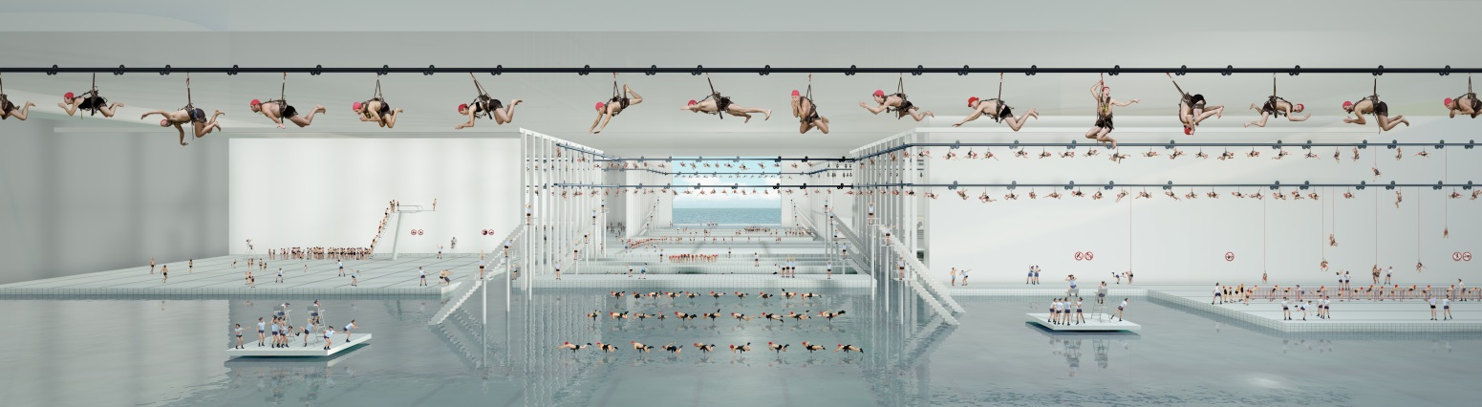
Muriel Bordier, Les grands Thermes, 2016. Triptychon Farbfotografie, 132 x 100, 100 x 100 et 132 x 100 cm
In einer sterilen fast futuristischen Architektur heben sich Dutzende kleiner Figuren auf einer riesigen Fotografie ab, sie tauchen, schwimmen auf dem Trockenen, hängen in Geschirren und scheinen über sich selbst oder uns zu lachen.
Im Laufe ihres Studiums an der Kunsthochschule in Reims wendet sich Muriel Bordier schnell dem Standbild zu und interessiert sich insbesondere für die technischen Aspekte der Fotografie, was in ihren Fertigkeiten im Umgang mit Bildern und deren aufwendiger Zusammensetzung zu spüren ist. Auch wenn sie wie ihre Zeitgenossen mit der Analogfotografie beginnt, schafft ihr das Aufkommen der Digitalfotografie einen ganz neuen Freiraum. So entwickelt sie diese Praktik seit Mitte der 2000er Jahre weiter.
Ob für die Serie Espaces Museaux, Open Space oder Thermes ihre humorvollen Inszenierungen spielen mit Mikro und Makro. Der Schaffensprozess ähnelt dem eines Regisseurs, Dutzende an Statisten sind an der Entstehung des Bildes beteiligt, jede Pose wird etwa 50 Mal fotografiert, dann bearbeitet und in das endgültige Bild eingefügt.
Anhand des hier gezeigten Triptychons Grands Thermes (Große Thermalbäder) bekommt man eine gute Vorstellung ihrer Arbeit. Es findet sich darin sowohl die tragikomische Dimension als auch das Extravagante, die Unverhältnismäßigkeit und die Verzerrung der Maßstäbe wieder. Es ist das einzige aus einer Serie von insgesamt 12 Fotos, in dem Wasser in den Raum gelangt, wogegen die restlichen ihrer Becken und Schwimmbäder leer sind, ein offensichtlicher Widerspruch zur klassischen Nutzung dieser Art von Ausstattung.
Muriel Bordier setzt sich mit dem Thema Idiotie auseinander, stellt Überlegungen über die Masse an, bietet eine Analyse der sozialen Regeln und Verhaltensweisen, die denen der Tierordnung sehr ähneln. Ihre Figuren müssen sich in einer komplexen Welt behaupten.
Man sollte darin keinen Spott oder Herablassung sehen, denn die Künstlerin hinterfragt selbst die Schwächen ihres eigenen Systems und hat mehr Spaß mit den Menschen als daran, sich über sie lustig zu machen.
Vor allem mit ihren Fotomontagen und Selbstportraits, bei denen sie sich vor Denkmälern und Sehenswürdigkeiten auf der ganzen Welt in Szene setzt, spielt sie sich selbst etwas vor und übt dabei gleichzeitig tiefer gehende Kritik. In Ihrer Anfang der 2000er begonnenen Reihe von Kurzfilmen Tourista, in der sich ihre Person und ihre vom Leben gebeutelten Protagonisten als liebenswert erweisen, hat sie diese Analyse des Herdenverhaltens bereits vorweggenommen. Die Künstlerin offenbart eine sehr herzliche Beziehung zu den Mitmenschen, beschreibt aber eine einzelgängerische Menge, Paradox eines Zeitalters.

Geboren 1965, in Frankreich | Lebt und arbeitet in Rennes.
Biographie
Muriel Bordier studiert Fotografie an der Hochschule für Bildende Künste in Reims und macht dort 1990 ihren Abschluss. Die Entwicklung ihres fotografischen Werks ist seitdem immer von Humor gekennzeichnet. Sie stellt regelmäßig in Frankreich (Paris, Rennes, Montpellier, Colmar, Dunkerque, Bordeaux …) und im Ausland (USA, Spanien, Schweiz, Türkei, …) aus.
Zu den Höhepunkten ihrer künstlerischen Laufbahn zählt der Preis Eurazéo im Jahr 2015 und der Preis Archimboldo im Jahr 2010. Mit dieser Arbeit wird sie in die Sammlung des Maison Européenne de la Photographie (Europäisches Haus für Fotografie) in Paris aufgenommen.
Sie ist auch in Künstlerresidenzen aktiv (insbesondere in der Corderie Royale in Rochefort, Manoque …) und arbeitet oft mit der lokalen Bevölkerung, die sie in ihre Projekte einbindet. Ihre Teilnahme an „1% artistique“ ist ein weiterer Aspekt ihrer Arbeit. Sie wird durch die Galerie Basia Embiricos (Paris), durch Caroline Resmond (Rennes) und die Galerie Anni Gabrielli (Montpellier) vertreten.
Website der Künstlerin: murielbordier.culturalspot.org
ASIEH DEHGHANI
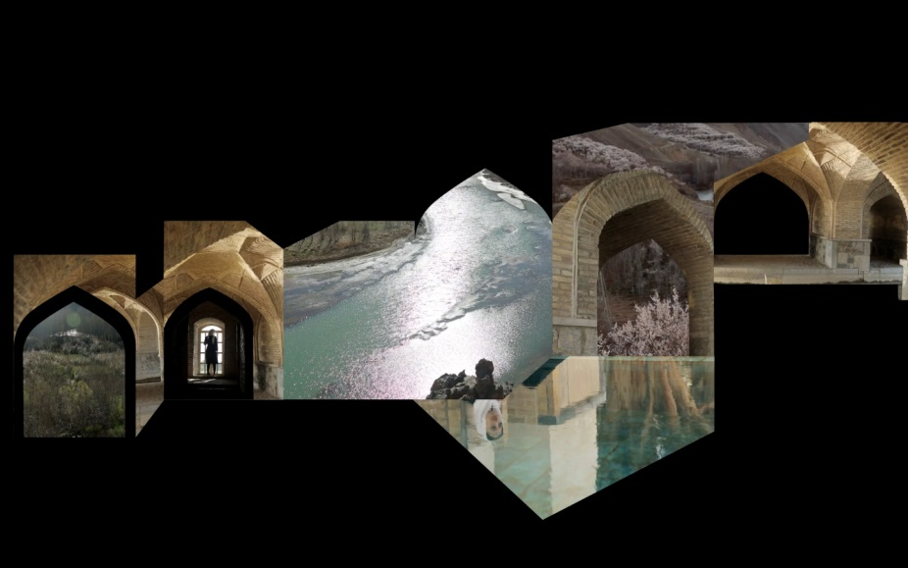
Asieh Dehghani, Anahita The Eros of community, 2015
Videoinstallation, 5 Bildschirme

Anahita, The Eros of Community ist eine Videoreihe, bestehend aus Filmsequenzen, aufgenommen entlang des Zayande Rud, dem größten vor der Austrocknung stehenden Fluss der iranischen Hochebene, und von der ihn überspannenden Si-o-se Pol (33-Bögen Brücke), Treffpunkt von Wasser und Gesellschaft.
Anahita ist der alte persische Name der Göttin des Wassers, verbunden mit Fruchtbarkeit und Weisheit.
Asieh Dehgani erschafft Werke, in denen die Frage nach der Identität und ihre Beziehung zur Gemeinschaft immer ein zentrales Thema ist. In ihrem jüngsten Projekt, Anahita, The Eros of Community, untersucht sie, auf welche Weise Geopolitik, Religion und die Kultur ihres Landes die iranische Identität kontinuierlich geformt haben. Die Wasserknappheit – wobei Wasser eine geistige und materielle Grundlage der iranischen Gemeinschaft darstellt – hat von jeher die Bevölkerungen der wasserarmen Länder des Nahen Ostens, wie dem Iran, zusammengeführt: vor dem Hintergrund von Armut und Not haben die Bevölkerungen ein System der Zusammenarbeit und damit der Gemeinschaft entwickelt.
In ihrem Werk nimmt die Künstlerin eine doppelte Analyse vor. Sie analysiert ihr persisches Kulturerbe, mit einem ausgeprägten Interesse für die Miniaturen und die Kalligraphie, aber auch die eigene Erfahrung der in den Niederlanden verbrachten Jahre, und besonders die Frage der Wanderschaft und der Neupositionierung der Identität. Mit Serien, in denen sie die traditionellen geometrischen Motive islamischer Kunst auflöst, schafft sie eine Form von Distanz. (Deconstruction of islamic geometric patterns, 2014)
In Anahita, The Eros of Community spürt man die Bedeutung des Mosaiks mit einer recht originellen Weise Videocollagen zusammenzustellen. Die Künstlerin hat im Frühjahr 2015 den Iran durchquert und unterwegs Videos, Fotografien, Interviews sowie Lebensgeschichten zusammengetragen. Sie hat daraus kurze Sketche, zwischen Dokumentarfilm und Fiktion, erschaffen. Ihre Collagen benutzen eine ganz neue visuelle Struktur mit geometrischen aus der Ikonografie und der persischen Architektur hervorgegangenen Formen.
In ihren überarbeiteten, ursprünglich im 13. und 14. Jahrhundert verfassten, Gedichten, spielt Asieh Dehghani einmal mehr mit Motiven, die sie zu organischen pflanzenähnlichen Formen zusammensetzt.

Geboren 1985, im Iran | Lebt und arbeitet in den Niederlanden.
Biographie
Asieh Dehghani hat einen Abschluss in Grafikdesign der Universität Teheran (Iran). Sie studiert dort das visuelle Erbe islamischer Kunst, ein grafisches Vokabular, das sie in ihre Praktik überträgt. Während ihres Studiums an der Königlichen Akademie für schöne Künste in Den Haag (Niederlande) geht sie auf gewisse kritische Distanz zu ihrer iranischen Kultur und ihren geometrischen Motiven, und macht sie sich zu Eigen. Im Jahr 2015 macht sie ihren Abschluss am SandBerg Institute in Amsterdam. Nachdem Ansieh Dehgahni in verschiedenen Grafikdesignagenturen gearbeitet hat, ist sie heute Forscherin und bildende Künstlerin.
LAURENT MARESCHAL

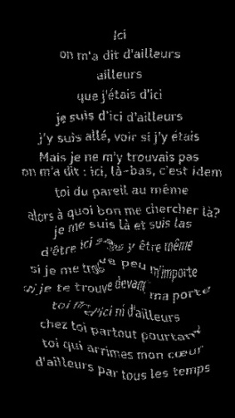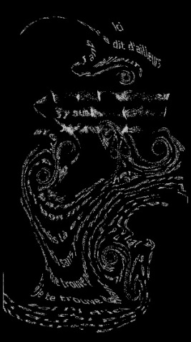
Laurent Mareschal, Ici, 2016
Videoinstallation

« Ici, ailleurs, là-bas, moi, toi… » (Hier, anderswo, dort, ich, Du…) sind Wörter auf Französisch, Elsässisch, Türkisch, die wie sensorische Ströme am Boden wirbeln, schweben, sich bilden und sich wieder auflösen, um sich zum Gedicht Ici zusammenzusetzen, ein interaktives Video, das mit dem Betrachter spielt.
Es entstand im Dezember 2016 im Anschluss an eine Einladung der Khatt Stiftung, im Rahmen einer Reflexion über Typographie und Sprache. Ici hinterfragt die Beziehung zu einer doppelten Kultur, die Fremdheit in seinem eigenen Land und Identitätsfragen.
Als Student an der École des Arts Décoratifs (HEAR) fährt Laurent Mareschal im Jahr 1997 für einen kurzen Studienaustausch nach Jerusalem und bleibt letztlich 3 Jahre in der Region. Diese Erfahrung prägt einen Teil seiner künstlerischen Fragestellungen, Territorium und Identität sind dabei wiederkehrende Begriffe in seiner Arbeit. Man denke unter anderem an sein Video Ligne Verte (Grüne Linie) (2005-2008), eine Allegorie der Sperranlagen zwischen Israel und den palästinensischen Gebieten oder auch an die Installation mit Gewürzen Tapis (Teppich), eine Nachbildung traditioneller palästinensischer Stickereien. Um einen bunten Teppich herum sitzend, lädt der Künstler den Betrachter ein, Kurkuma, Ingwer, Zatar, weißen Pfeffer zu verkosten. Genauso wie bei Backgammon (2003), wo der Besucher mit Steinen aus Eis spielt, die ihm unter den Fingern schmelzen. Im Werk L. Mareschals spielt die Beteiligung des Betrachters eine wichtige Rolle, da sie so den zugleich vergänglichen und lebendigen Werken Gestalt verleiht.
Den gleichen Prozess finden wir in Ici wieder, denn ohne die Schritte oder das menschliche Einwirken auf das projizierte Gedicht, kann das Werk nicht vollständig existieren. Ob mithilfe digitaler Technik, essbaren Materialien oder anderen Elementen, Lauren Mareschal erzählt von Zerbrechlichkeit und Schwäche. Auch bei Ici steht der Text im Mittelpunkt des Konzeptions- und Umsetzungsprozesses des Werkes: Literatur, Übersetzungsprobleme und die Sprache sind wichtige Inspirationsthemen für den Künstler. Dieses bewegte Gedicht kann zudem an ein Leck erinnern. Abgesehen von seinem ästhetisch formellen Aspekt, weist es wie ein Großteil von Laurent Mareschals Arbeit eine leichte subtile Traurigkeit auf. Ici kann als Synthese eines mehrjährigen Reflexionsprozesses verstanden werden und erforscht sowohl physische als auch psychische Gebiete.
Biographie
NGeboren 1975, in Frankreich | Lebt und arbeitet in Paris
Als Student der École des Arts Décoratifs (HEAR) geht Laurent im Jahr 1997 nach Jerusalem, vor seinen Abschlüssen an den Beaux-Arts in Paris (2000-2002) und am Le Fresnoy – studio national des arts contemporains in Tourcoing (2003-2005). Laurent Mareschal hinterfragt das Vergängliche, das Fragile, das Territorium und die Nahostpolitik.
Sein Video La Ligne Verte wurde weltweit auf mehr als 150 Festivals, Projektionen und Ausstellungen gezeigt und mit mehreren Preisen ausgezeichnet, darunter der internationale Preis Ingenio 400 (2005)- zur Feier des 400. Geburtstags der Veröffentlichung von Don Quichotte – und ein Preis bei Vidéoformes in Clermont Ferrand (2006). 2008 ist er Resident im Digital Art Lab in Holon (Israel).
2008 ist er Teil der Ausstellung anlässlich der 10-Jahres Feier des Le Fresnoy im Grand Palais « Dans la nuit des images ».
2013 gehört er zu den Finalisten beim Jameel Prize 3 und sein Werk Beiti wird im Victoria & Albert Museum (London), bei der Sharjah Biennale (Vereinigte Arabische Emirate), in der Manege (Moskau), in der National Library Art Gallery (Singapur)ausgestellt. Im Jahr 2017 wird die Installation Ici im Van Abbe Museum in Eindhoven (Niederlande) im Rahmen der Ausstellung Stop Licht ausgestellt, neben unter anderem Christian Boltabski und Pierre Huygues – Philippe Parreno.
Im November 2017 wird er im Rahmen der Einzelausstellung Clair Obscur im Synesthésie, Kunstzentrum in Saint Denis ausgestellt (Tram-Netzwerk).

Website des Künstlers: l.mareschal.free.fr
JOHAN PARENT
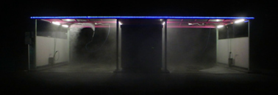
Johan Parent, Self lavage, 2015. Video, 2,56 min
In einer Autowaschanlage, nachts, ein Hochdruckreiniger läuft ins Leere: der Rahmen ist abgesteckt, in einem einfachen und dunklen Raum, als Zentralfigur ein mechanisches Objekt, das in einer improvisierten Choreographie zum Leben erwacht. Durch Einwerfen eines Geldstücks ist die Zeit begrenzt, die Objektperformance wird gefilmt, die Geste ist minimal, die Situation befremdend.
In jedem von John Parents Werken werden die Objekte und der Raum zweckentfremdet. Er baut Anomalien in diese Elemente ein, personifiziert sie und macht sie zum zentralen Thema seiner Installationen, Zeichnungen, Fotografien und Videos. Der Künstler liebt es, leblose Körper zum Leben zu erwecken und so ein Gefühl der Fremdartigkeit zu erzeugen. Das in dieser Ausstellung vorgeführte Video Self Lavage ist repräsentativ für diese, gleich am Ende seines Studiums im Jahr 2009, begonnene Reflexion über den Platz des Objekts. In seinen Studien befasste er sich mit dem Thema der Autonomie des Objekts und in diesen Zeitraum fällt auch seine Serie S.O.M. „sociéte des objets motorisés“ (Gesellschaft motorisierter Objekte). Die Serie besteht aktuell aus 45 Zeichnungen, von denen jede ein Objekt darstellt, auf das ein Motor aufgepfropft ist. Sie bilden so eine Galerie ungewöhnlicher Portraits, deren Titel sich auf eine menschliche Geste oder eine psychische Aktivität beziehen.
Unabhängig davon, ob es sich um erstickte, tanzende oder in Formalin eingelegte Objekte handelt, verfolgt der Künstler einen sowohl konzeptuellen als auch sehr konkreten Ansatz, der denen in der Physik angewandten Versuchen und ausgereiften chemischen Reaktionen sehr nahe kommt. Das Fluid, ob flüssig oder gasförmig, stellt die Verbindung zwischen dem Objekt und dem Raum her.
Eine Form feinsinniger Slapstick gepaart mit Poesie verleihen Johan Parents Werk seine Einzigartigkeit. Die Stühle tanzen, die Autos rauchen, die Registrierkassen entleeren sich ihrer Rollen, die Holzfußböden schweben und brechen ein…
Sowohl in den Glasgefäßinstallationen wie Machine Formalisée oder Machine Cristallisée, Burn Out oder hier in Self Lavage stehen Eingeschlossensein, Beklemmung und Ersticken im Mittelpunkt von Johan Parents Reflexion. Letztendlich erzählt uns der Künstler von der Entmenschlichung und Leerheit der Welt.
Biographie

Geboren 1984, in Frankreich | Lebt und arbeitet zwischen Lyon und Grenoble.
Nach seinem Abschluss an der Kunsthochschule von Nancy im Jahr 2009 entwickelt er eine multidisziplinäre Praxis, die die Änderung des Objektstatus seit seiner Automatisierung hinterfragt. In seinen „Objekt Performances“ bewegen sich die Objekte in einer absurden und kontraproduktiven Handlung, ohne dass eine Zweck dahintersteht.
Er hat an Veranstaltungen und Sammelausstellungen in Frankeich und im Ausland teilgenommen. Seine Werke sind auch auf monografischen Ausstellungen gezeigt worden, wie Sfumato Vertigo im Kunstzentrum von Flaine (2015)und Asphalt in der La Serre Saint Etienne – IAC Villeurbanne (2012).
Er erhält mehrere Residenzen, im Kunstzentrum in Flaine, im Zentrum für zeitgenössische Kunst in Pau, au Point Commun Art contemporain in Vran Gevrier und an der Universität Pierre Mendès-France in Grenoble. Im Jahr 2014 erhält er den Fonds zur Förderung digitaler Kreation (SCAN) der DRAC Rhône-Alpes.
Seine gesamte Arbeit ist auf der Website « Factory Island » zusammengestellt: durch die Kombination der Worte Fabrik und Insel, möchte Johan Parent die industrielle Seite des ersten mit dem autonomen und autarken Raum des zweiten Worts verbinden

Website des Künstlers: johanparent.wixsite.com/work
PAUL SOUVIRON

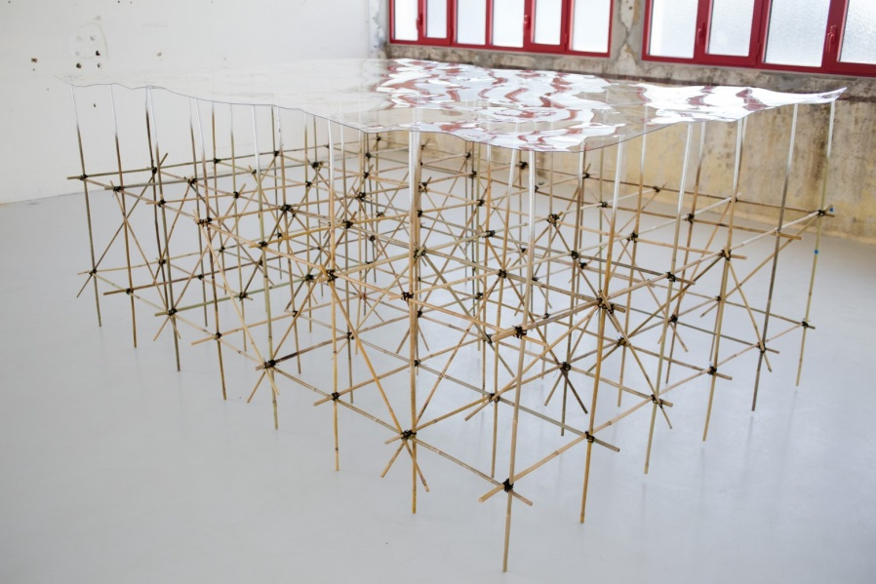
Paul Souviron, Holding the sea, 2016
Installation, 300 x 200 x 150 cm,
Bambus, Seil, Polypropylen (Plexiglas), Druck auf Baumwollbadelaken

Ikonoklastisch, ist vielleicht einer der ersten Begriffe, die einem in den Sinn kommen, wenn man sich mit dem vielgestaltigen und vielschichtigen Werk Paul Souvirons beschäftigt. Sein Werdegang, mit ganz unterschiedlichen Ausbildungen, vom Elektrohandwerk über die Textilindustrie bis hin zur angewandten Kunst, veranschaulicht seine unersättliche Neugier auf die Welt und die Dinge und eine akribische Durchleuchtung der Gesellschaft, insbesondere mithilfe der Prinzipien der Entropie – Zerstörung – und Anthropologie – Transformation - .
Der Künstler kombiniert Popkultur und Hochkultur und setzt auf verschiedene, oft naturbelassene Materialien, wie Holz, Zement, Drahtgitter, Stein etc. Aus einer Form von kontrolliertem Durcheinander kristallisieren sich verschiedene Verzweigungen, ein ausgeprägtes Interesse für das Volumen, eine performative Vorgehensweise und eine Reflexion über die Revolte heraus. Die Arbeit P. Souvirons ist eine Mischung aus Absurdität und Instinkt.

Holding the Sea scheint bei der Wahl der Materialien eher eine Ausnahme zu sein, da die hier verwendete Polypropylenplatte (Plexiglas) von den meist vom Künstler verwendeten mineralischen Materialien abweicht. Das sie stützende Bambusgerüst, zwischen Zerbrechlichkeit und Stabilität, kommt dagegen häufig in seiner Arbeit vor: Suspension, Gitternetz und Übergang sind wiederkehrende Themen. Dieses halboffene, halbgeschlossene Gitter ist auch im Käfig von Supercellulaire sichtbar, Darstellung des Abgrunds unserer Animalität, eine Voliere des 21. Jahrhunderts, in der die Tiere auf Bildschirmen sind… Kommen wir auf Holding the Sea zurück, das wie ein poetischer Exkurs im eher politisch ausgerichteten Werk P. Souvirons anmutet: Holding the Sea ist in der Tat aus einer Utopie geboren, nämlich die dünne Meeresoberfläche festhalten zu können. Das Werk wurde während einer einwöchigen Residenz, in den „Ateliers du Vent“ in Rennes, geschaffen. Die transparente, thermogeformte Platte verweist auf die Feinheit und Instabilität der Mikrobewegungen des Wassers. Das gewählte Material erlaubt eine wirklichkeitsnahe Darstellung, ruft als Mineralölerzeugnis aber auch Ölkatastrophen in Gedächtnis. Der Betrachter ist aufgefordert, darum herumzugehen und so seine Wellen zu spüren und sich in seinen Bewegungen zu verlieren.

Paul Souviron erforscht die Menschen, die Objekte, das Mineral, das Tier, schafft eine zugleich gebastelte aber auch sehr strukturierte Welt, in der Emotion und Frustration sich abwechseln.

Geboren 1979, in Frankreich | Lebt und arbeitet in Straßburg.
Biographie
Paul Souviron ist Absolvent der École Supérieure des Arts Décoratifs in Straßburg. Er nimmt an einem Austauschjahr mit der Universität von Québec in Montreal teil. Er ist ebenfalls Künstler und Forscher im Forschungszyklus für interaktive Installation der Ecole Nationale Supérieure des Arts Décoratifs in Paris. 2008 macht er seinen Abschluss an beiden Schulen.
Danach nimmt er an mehreren Residenzen teil: an Quatre 4.0 (Straßburg), in Alma (Québec) mit dem FRAC Elsass und dem Kunstzentrum Langage Plus, an der PLOT HR der Beaux-Arts von Rouen, in Stuttgart mit der CEAAC und dem Institut français und an Ergastule (Nancy).
2008 wird er mit dem Preis “9m² pour l’art actuel” (9m² für aktuelle Kunst)des Universitätsinstituts für Lehrerausbildung des Elsass(IUFM) in Straßburg ausgezeichnet und mit dem LaboHO#10 für seine Installation Supercellulaire III.
2008 gründet er mit Antoine Lejolivet das Kollektiv Encastrable, das aus Supermärkten echte Performance- und Freiheitsstätten macht, in denen alles erlaubt ist, solange es keine Erlaubnis gibt.
Website des Künstlers: paulsouviron.net

Veranstaltungen
Für Reservierungen oder weitere Informationen, kontaktieren Sie uns auf info@fondationfrancoisschneider.org oder unter +33 (03) 89 82 10 10
Vernissage | Freitag, 16. märz ab 18:00 Uhr
Wochenende Zeitgenössische Kunst | Samstag, 17. märz und Sonntag 18. märz
Eintritt frei
Führung mit den Künstlern | Samstag, 17. märz ab 14:30 Uhr
Zutritt mit Kauf einer Eintrittskarte (3 bis 5 €).

Öffentliche Führung | Sonntag, 22 april ab 15:00 Uhr
Vortrag L’eau, bien rare (Wasser, knappes Gut) | Samstag, 17. april (noch offen)
Zutritt mit Kauf einer Eintrittskarte (3 bis 5 €).
Nacht der Museen: Performance des Kollektivs Encastrable | Samstag, 19. Mai nachmittags
Im Jahr 2008 günden Paul Souviron und Antoine Lejolivet das Kolletiv Encastrable, im Rahmen der Nacht der Museen bieten sie eine gemeinschaftliche Performance an.

Commandeau | Choreographie der Compagnie Pernette | Samstag, 26. mai nachmittags
Choreographische Anspielung auf die Wasserspiele der königlichen Parks, die Tänzer setzen sich wie Wasserstrahlen in Bewegung und kreieren ein Ballett, bei dem der Zuschauer durchaus Gefahr läuft, nass zu werden.

Das Zentrum für zetgenössische Kunst der Fondation François Schneider
Im Dezember 2000 gegründet und 2005 als gemeinnützig anerkannt, setzt sich die Fondation François Schneider von Beginn an für pädagogische und künstlerische Ziele ein. Einerseits ermöglicht die Stiftung benachteiligten Gymnasiasten durch Stipendien den Zugang zu höherer Bildung. Andererseits unterstützt sie zeitgenössische Künstler in ihrer Arbeit zum Thema Wasser, indem sie ihnen Hilfestellung bei der Entwicklung ihrer schöpferischen Arbeit und deren Verbreitung gibt.
Das im Jahr 2013 gegründete und im elsässischen Dorf Wattwiller (ehemaliges Thermalbad) beheimatete Zentrum für zeitgenössische Kunst bietet seinen Besuchern auf 2 500 m² Fläche Ausstellungen rund um das Thema Wasser. Die ehemalige Flaschenabfüllanlage wurde vergrößert und zu einem Zentrum für Kunst umgebaut, das durch seine helle und transparente Architektur besticht. Eine Terrasse mit Panoramablick, eine Bücherei, ein Café und ein Auditorium vervollständigen das bauliche Ensemble.
Mithilfe verschiedener Initiativen wie dem Wettbewerb „Talents Contemporains“ unterstützt die Stiftung Plastiker in der Entwicklung ihrer künstlerischen Laufbahn, insbesondere durch den Erwerb ihrer Werke und jährliche Ausstellungen. Die Stiftung fördert die Anerkennung der Künstler durch Veröffentlichungen, Leihgaben von Werken, Wanderausstellungen sowie Künstlerresidenzen.
Parallel dazu werden regelmäßig Ausstellungen organisiert, die bekannteren Künstlern gewidmet sind und es ermöglichen, ein breites Publikum anzusprechen.
In den vergangenen Jahren konnten die Besucher Werke von Kader Attia, Harry Gruyaert, Fabrice Hyber, Anish Kapoor, Claude Lévêque, Martin Parr, Michel Ange Pistoletto, Fabrizio Plessi, Hiroshi Sugimoto, NILS-UDO oder auch Bill Viola bewundern.
Wir bieten das ganze Jahr über ein vielfältiges kulturelles Programm (Begegnungen mit Künstlern, Kuratoren, Konzerte, Vorführungen, pädagogische Workshops, Konferenzen, Führungen).
Ein Garten mit Skulpturen und Installationen lädt inmitten der Werke von Künstlern des 20. und 21. Jahrhunderts wie Nike de Saint-Phalle, Pol Bury, Sylvie de Meurville oder Renaud Auguste-Dormeuil zu einem angenehmen Spaziergang ein. Inmitten der Natur wird der Besucher von Wasser in vielfältigen Formen – Springbrunnen, Bassin, Kreisel – empfangen.
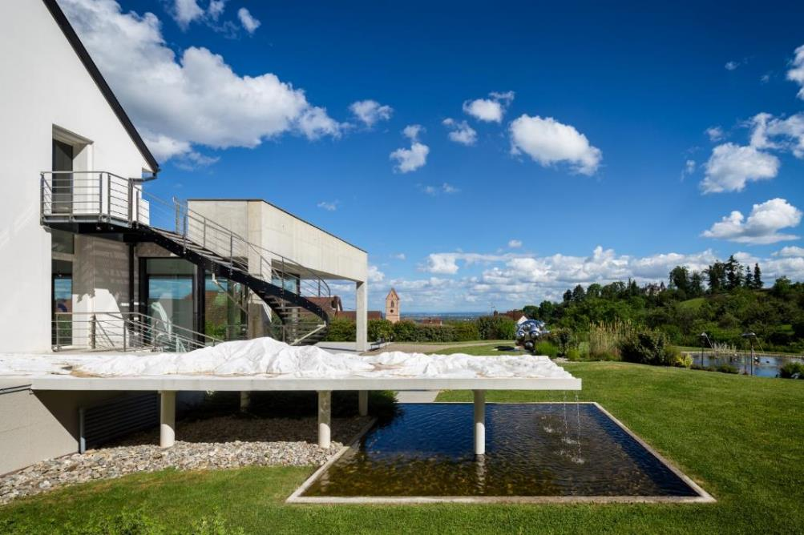
Sylvie de Meurville, Le Mont d’Ici, Skulptur, Faserverbundkunststoff, 2011-2014 © Fondation François Schneider – Pierre L’Excellent
Über

Pressekontakt
communication@fondationfrancoisschneider.org
+33 (0)3.89.82.10.10
Kontakt
info@fondationfrancoisschneider.org
+33 (0)3.89.82.10.10

Eintrittspreise
Das Zentrum für zeitgenössische Kunst und Le Bistr’eau sind von Mittwoch bis Sonntag von 10 bis 18 Uhr geöffnet.
Gruppenführungen auf Anfrage
Normal 5€
Ermäßigt 3€ : (Mitgliedskarte Cezam, Mitgliedskarte
La Maison des Artistes, Arbeitssuchende, Jugendliche von 12 bis 18 Jahren, Lehrer, Studenten, Gruppen ab 10 Personen, Personen mit Behinderung und Senioren (+65 Jahre)
Kostenlos : Mitgliedskarte ICOM, Kinder unter 12 Jahren, Museums-PASS-Musées und PASS WATT (für die Einwohner von Wattwiller)

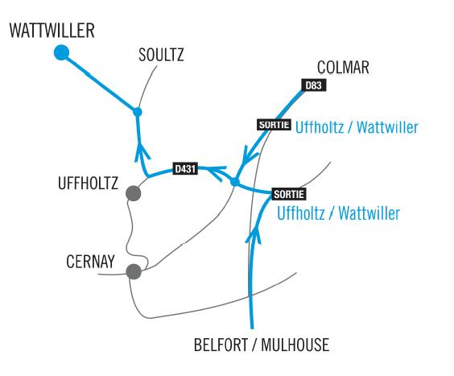
So kommen Sie zu uns
Fondation François Schneider
27 rue de la Première Armée
68700 Wattwiller – Frankreich

Von Paris :
Direkte Zugverbindung zwischen Paris Gare de Lyon und dem Bahnhof Mulhouse
Direkte Zugverbindung zwischen Paris Gare de l’Est und dem Bahnhof Colmar
Bahnhof von Colmar und Mulhouse in 30 Autominuten von der Fondation erreichbar
Internationaler Flughafen von Basel/Mulhouse in 45 Autominuten von der Fondation erreichbar

Taxi möglich

fondationfrancoisschneider.org

Das Team
Marie Terrieux - Kulturelle Leitung
Elodie Graff - Operative Leitung
Sophie-Dorothée Kleiner - Zuständig für Öffentlichkeitsarbeit und Veranstaltungen
Sylvaine Bahls - Buchhaltung und Verwaltungsassistentin
Raoul Ermel - Registrar
Gwenaël D’Anna - Zuständig für Empfang - Kommunikations und Registrarassistent
Halima El Hamdi - Zuständig für Empfang - Projektassistentin

Le Bistr’eau
Stephanie Blaser verwöhnt Sie mit hausgemachter, schmackhafter Küche aus frischen, regionalen Produkten, aus überwiegend biologischem Anbau und fairem Handel.
Schauen Sie zum Mittagessen vorbei, zum Besuch einer Ausstellung, kosten Sie ein Gebäck und genießen Sie eine Tasse Tee auf unserer Panoramaterrasse.
s.blaser@lebistreau.org
+33 (0)3.89.82.10.10

